101.04.05永和協尋單
事由：永和某會員被1名搶匪身高約165-170CM 體型瘦，年約30幾歲，搶走3件金飾品(如圖)，會員回收舊金時請留意。
時間：１０１年４月５日下午約４時。
協尋物品：
黃金繩股鍊-2尺 重10.71
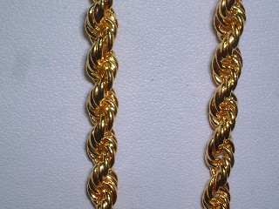
黃金注鍊-2尺 重12.14
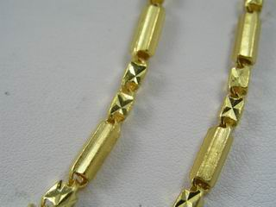
黃金吉祥龍墜(福) 重5.71
